Calendario de Feriados Ecuador 2017 2018 | Directorio de ofertas turísticas

<https://www.feriadosecuador.net/feriado/2019>



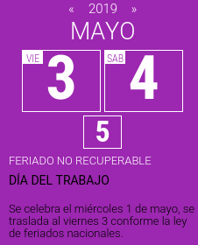

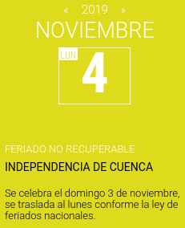

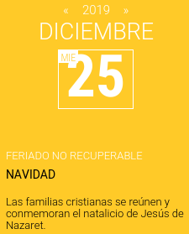

## Ley de Feriados Nacionales y Locales Ecuador

El proyecto de Ley que regula los **feriados nacionales y locales** del país, aprobada en diciembre de 2016, establece 11 días de descanso a nivel nacional y uno local, mismos que **no serán recuperables**. En resumen:

· **Se trasladarán al viernes** los feriados que coincidan con miércoles, jueves o sábado.

· **Se trasladarán al lunes** los feriados que coincidan con domingo o martes.

· **Excepción de traslados** de feriados son: el 1 de enero, el 25 de diciembre y el martes de Carnaval. Estas fechas serán de descanso sin importar el día en que coincidan.

Para los sectores que no pueden detener sus actividades se establecen las alternativas de turnos rotativos o el pago de esos días trabajados.

· **Turnos rotativos:** se asignarán otros días para el descanso obligatorio.

· **Pago de días feriados:** los empleadores cancelarán dichos días a sus trabajados.

Además, la ley faculta al Presidente de la República de decretar: **puentes vacacionales o suspensión de jornadas de trabajo** en días que no son de descanso obligatorio, siendo estos recuperables.